Министерство науки и высшего образования Российской Федерации
ФЕДЕРАЛЬНОЕ ГОСУДАРСТВЕННОЕ АВТОНОМНОЕ ОБРАЗОВАТЕЛЬНОЕ УЧРЕЖДЕНИЕ ВЫСШЕГО ОБРАЗОВАНИЯ
НАЦИОНАЛЬНЫЙ ИССЛЕДОВАТЕЛЬСКИЙ УНИВЕРСИТЕТ ИТМО

Факультет безопасности информационных технологий

Дисциплина:
«Математическая логика и теория алгоритмов»

Практическая работа №4

Выполнили:
Чу Ван Доан, студент группы N3347
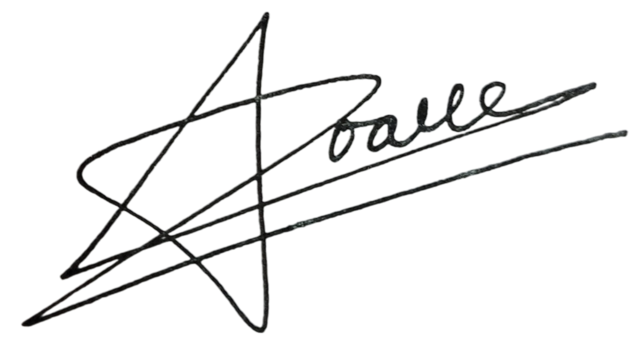
_______________________
^{(подпись)}
Проверил:
Пшеничный Кирилл Анатольевич
_______________________
^{(отметка о выполнении)}
_______________________
^{(подпись)}

Санкт-Петербург
2024 г.
Текст
Я шёл к Порфирию и думал: "Едва ли он даст мне денег, потому что вчера он сказал мне, что пишет новую картину. А когда он говорит, что пишет картину, он пьет не просыхая, и денег у него нет. Но вдруг он действительно пишет картину? Тогда ему не до питья, и он вполне может выручить старого друга".
Решение
r - Порфирий даёт денег
p - Порфирий пьёт
q - Порфирий пишет картинку
Полученная формула:
$f=\left(\left(q\&p\right)⊃¬r\right) ⋎\left(\left(q\&¬p\right)⊃r\right)$
Таблица истинности:
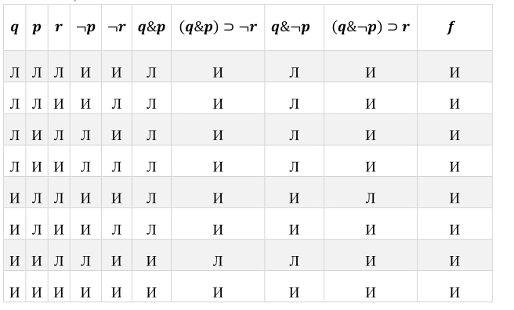
Полученный результат:
$f=\left(\left(q\&p\right)⊃¬r\right) ⋎\left(\left(q\&¬p\right)⊃r\right)=и$

